Муниципальное образовательное учреждение
дополнительного образования детей
«Детско-юношеский центр»

Конспект учебного занятия по обучению грамоте
в ШРР «Кроха» для детей 5-6 лет

Тема: Алфавит.

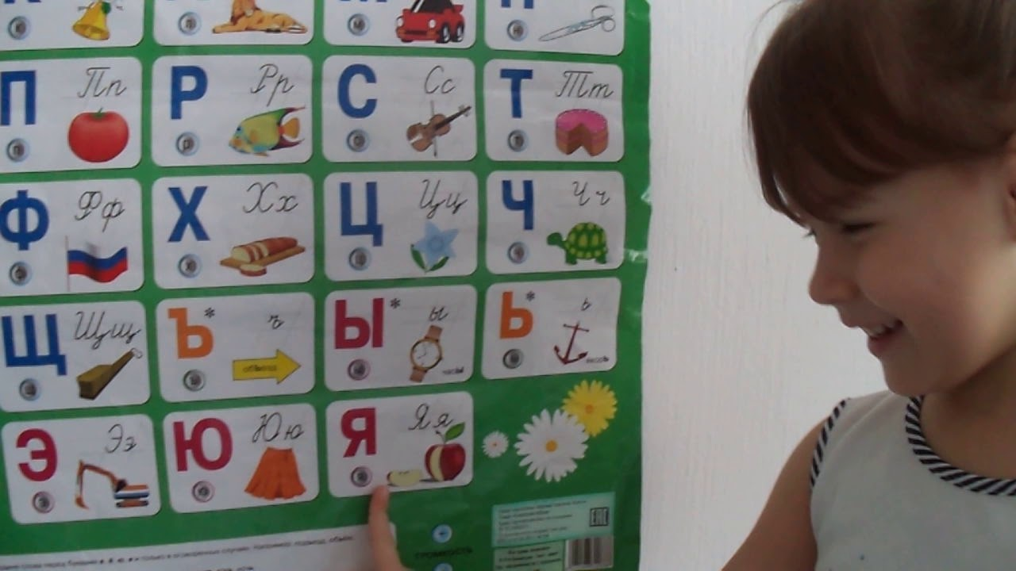

Подготовила: Макеева Елена Алексеевна
педагог дополнительного образования

Шатки
2019 г.

Цель: Активизировать и дополнить знания детей об алфавите.
Задачи:
Обучающая задача:
Пополнить знания детей о буквах русского алфавита.
Развивающая задача:
Развивать внимание, память, мышление, воображение, развивать связную речь (монологические и диалогические формы), закреплять умение отвечать на вопросы распространённым предложением, вырабатывать умения самостоятельно делать выводы,
Воспитательная задача:
Воспитывать любознательность, творческую активность.самостоятельность через игровую деятельность.
Оборудование: алфавит, конверт, фонограмма песни «Алфавит», музыкальный центр

Ход занятия

Педагог: - подходит к окну и говорит:
Вдруг сегодня на рассвете
Распахнул окошко ветер.
Кто-то бросил мне в окно
Вот такое письмецо.
Всё по правилам: наш адрес
Интересно, от кого же ?
Давайте посмотрим, что там.
- Какой интересный конверт, кто нам его мог отправить? Давайте откроем и прочитаем. Оно из города Алфавит.
И нас с вами ждут в гости жители этого города Алфавит. А вот как зовут жителей этого города, попробуйте отгадать, послушав загадку.
Тридцать три сестрички
Ростом невелички,
Если знаешь наш секрет,
Мы покажем целый свет. (Буквы)
Педагог: Молодцы, ребята, конечно это буквы.
Жители города «Алфавит» приготовили для нас очень интересную и поучительную историю. Хотите послушать? (Да) Тогда слушайте…
Сказка про Алфавит.
Раньше все буквы жили в разных домиках, которые располагались как попало. Людям было трудно, потому что у букв не было своего постоянного адреса и их трудно было отыскать. Мало того, буквы часто менялись своими местами, поэтому каждый день их можно было обнаружить в новом месте. Тогда люди решили расселить буквы по порядку и построить каждой букве свой дом. Они долго думали, с какой буквы начать, а потом решили, что первой надо поселить ту букву, с какой начинают разговаривать дети. Этой буквой оказалась «А». Как только она получила свой домик, и все буквы увидели, какой он удобный, они тоже попросили построить им домики. Буквы выстроились в очередь друг за дружкой, и только буква «Я» бегала и громко кричала, что ей нужно первой строить дом, она самая лучшая и самая красивая. Тогда люди и буквы посовещались и решили такой заносчивой букве построить дом в последнюю очередь. Так получился целый город для букв, который назвали АЛФАВИТОМ. В нем все буквы живут дружно вместе, и у каждой есть свой домик и свое место.

Детям показывается алфавит. Звучат стихи про буквы.
«А» - начало алфавита,
Тем она и знаменита.
А узнать ее легко:
Ноги ставит широко.
Буква «Б» с большим брюшком,
В кепке с длинным козырьком.
Вот буква «В»
Видна вдали -
Красивая, витая.
Как будто крендель
Испекли,
Приезжих поджидая.
Не гусь, не галка буква «Г»,
А цапля на одной ноге.
Букву на плече носил.
На лугу траву косил.
«Д» - это домик аккуратный,
С высокой крышею двускатной.
В слове ель мы «Е» услышим,
Букву «Е» мы так напишем:
Ствол и у ствола три ветки.
Букву «Е» запомним, детки.
Буква «Е» передохнула,
Как тотчас же на нее
Пара птенчиков вспорхнула –
Получилась буква «Ё».
«Е» и «Ё» — родные сестры,
Различать сестер непросто.
Но у буквы «Ё» две точки,
Словно в лесенке гвоздочки.
Посмотри-ка: буква «Ж»
На жука похожа,
Потому что у нее
Шесть жучиных ножек.
На эту букву посмотри:
Она совсем как цифра три.
На калитку посмотри:
Чем она не буква И?
Между двух прямых досок
Одна легла наискосок.
Эта буква не простая,
Голос краток и сердит,
Потому что запятая
На ее плечах сидит.
На прямую палочку
Справа села галочка.
Там поныне и сидит —
Буквой «К» на нас глядит.
Алфавит продолжит наш
Буква Л — лесной шалаш.
(В. Степанов)
Алфавит продолжит наш
Буква Л — лесной шалаш.
Палочка и палочка,
Между ними галочка.
И понятно сразу всем:
Получилась буква М.
Буква Н как лесенка,
Лесенка-Чудесенка.
У меня про букву Н
Вдруг сложилась песенка:
Н-н-н-н-н-н-н
Получилась лесенка.
Посмотри на колесо —
И увидишь букву О.
Букву П в спортивном зале
Перекладиной назвали. —
Ну-ка, милый, не ленись,
Подойди да подтянись.
Как запомнить букву «Р»?
Каждый может, например,
Руку на бочок подставить
И друг другу Р представить.
Что за буква светится
Старым ясным месяцем?
Полумесяц в небе темном
Буквой С повис над домом
Буква Т
Тебя укроет
От дождя,
От снега,
Зноя.
На антенну Т похожа,
И на зонтик вроде тоже.
Буква Ф надула щечки,
Сама стала ручки в бочки.
Хохотушка буква X
Рассмеялась:
— Ха-ха-ха!
Буква Ц —
Внизу крючок,
Точно с краником бачок.
Буква Ч сказала: «Есть!»
Отдала кому-то честь.
Да, вы правильно решили:
Ч мы пишем как четыре.
Только с цифрами, друзья,
Буквы путать нам нельзя.
Ах, табуретка хороша!
Перевернул — И буква Ш!
На расческу Щ похожа.
Три зубца всего?
Ну что же!
Молчаливый твердый знак
Не произносится никак!
Но нужен многим он словам,
Его учить придется вам.
Хотите — не хотите,
Стоит он в алфавите!
Буква Р перевернулась —
Мягким знаком обернулась.
А вот шагает буква Ы.
Без Ы не выучитесь ВЫ.
Буква Э на С дивится,
Словно в зеркало глядится.
Сходство есть наверняка,
Чтобы О не укатилось,
Крепко к столбику прибью.
Ой, смотри-ка,
Что случилось:
Получилась… буква Ю.
Буква Я
Всегда была
Всем и каждому мила,
Но советуем, друзья,
Помнить место
Буквы Я!
Педагог:Тридцать три родных сестрицы, писаных красавицы,
На одной живут странице, а повсюду славятся.
А сейчас поиграем в игру «Угадай букву»
Дети встают в круг на ковер и по очереди выходят в центр круга и своим телом показывают любую букву. Остальные дети должны угадать букву.
Педагог:
- с жителями какого города мы с вами сегодня познакомились ? ( Алфавит)
- Как их зовут? (Буквы)
- Сколько букв живет в Алфавите? (33).
Молодцы, ребята. На следующем занятии мы подробнее познакомимся с жителями города Алфавит и узнаем еще много интересного и познавательного.

